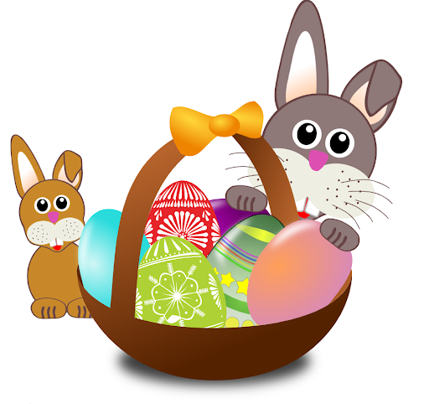
Środa 31. III. 2021r.

WIELKANOCNY KOSZYCZEK

Drodzy Rodzice macie wspomnienia z dzieciństwa, związane z przygotowaniami do Wielkanocy. Aby zachować ciągłość tradycji i obrzędów, warto wciągnąć dzieci w organizację świąt, by także i one zyskały wspaniałe wspomnienia z czasu spędzonego wspólnie z najbliższymi.

- Rozpoczynamy od rozgrzewki i ćwiczeń ruchowych:

PIOSENKA DLA DZIECI „NAJPIERW SKŁON”
https://www.youtube.com/watch?v=FZ3pj_ZkldQ

- Wielkanocny koszyczek .

- Słuchanie wiersza Z. Domitrocy Wielkanocny koszyczek połączone ze swobodną rozmową Rodzica z dzieckiem na temat zwyczajów podczas świąt wielkanocnych.
- Wyjaśnienie znaczenia słowa święconka.

„Wielkanocny koszyczek „
W małym koszyczku
dużo jedzenia,
które niesiemy
do poświęcenia:
chleb i wędlina,
kilka pisanek
oraz cukrowy
mały baranek.
Drożdżowa babka,
sól i ser biały,
i już jest pełny
koszyczek mały...

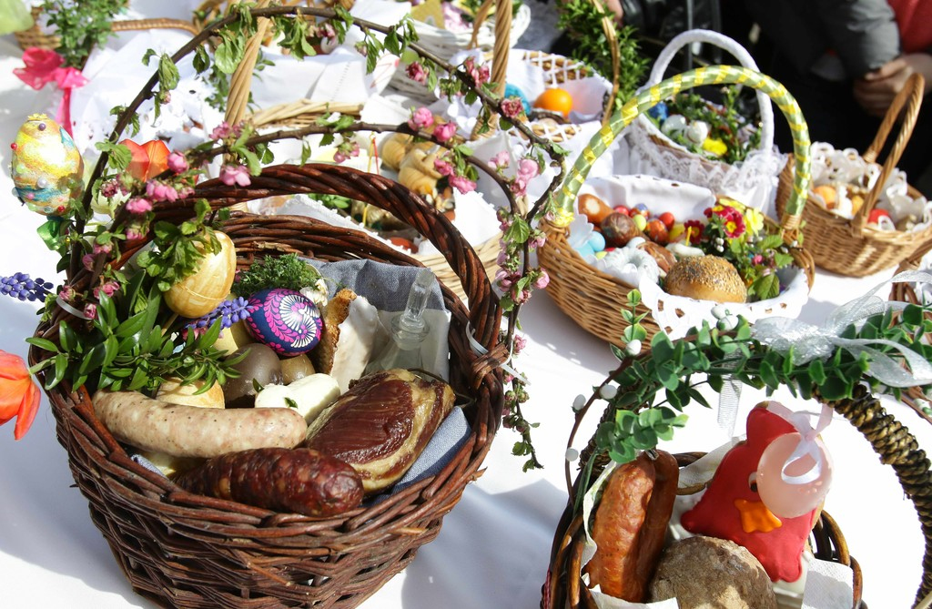

- Zabawa „Wielkanocny koszyczek”.
- Rodzic pokazuje dziecku koszyczek wielkanocny. Omawia jak powinien wyglądać i co powinno się w nim znajdować.
- Rodzic pokazuje obrazki, fotografie: pisanek, baranka, kurczaczka, zajączka, palemki, chleba, soli.
- Razem z dzieckiem umieszcza w koszyczku wszystkie elementy po kolei je nazywając.
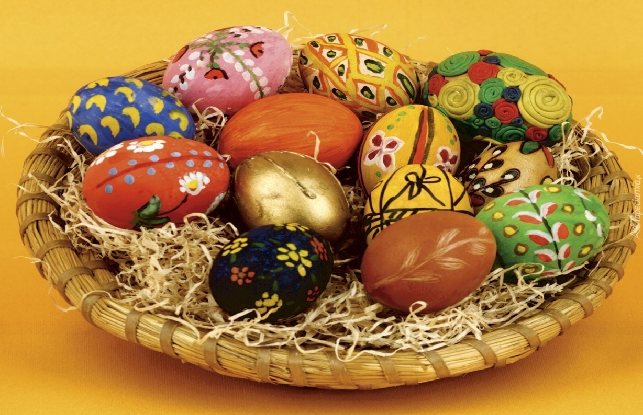
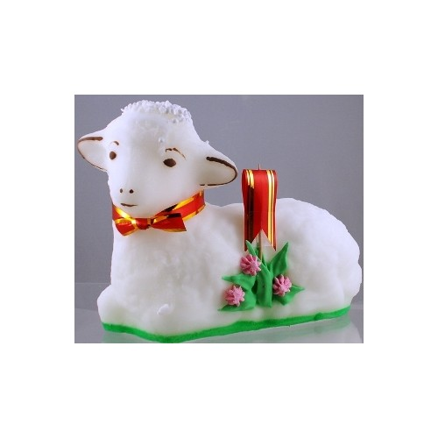

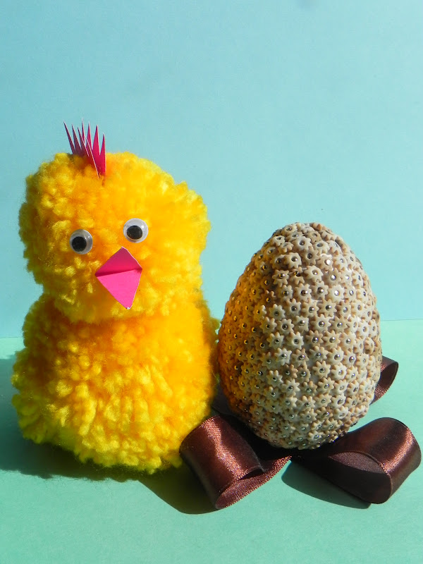

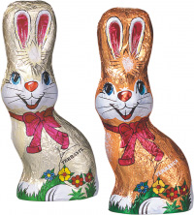

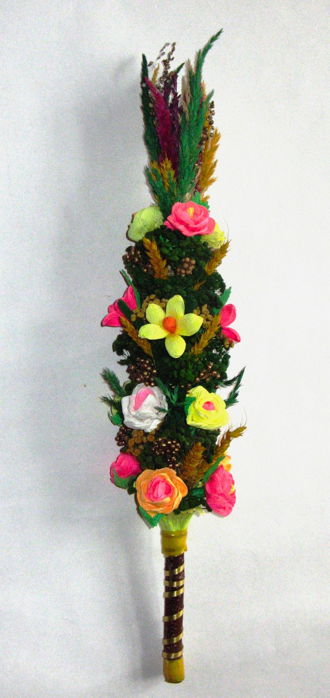
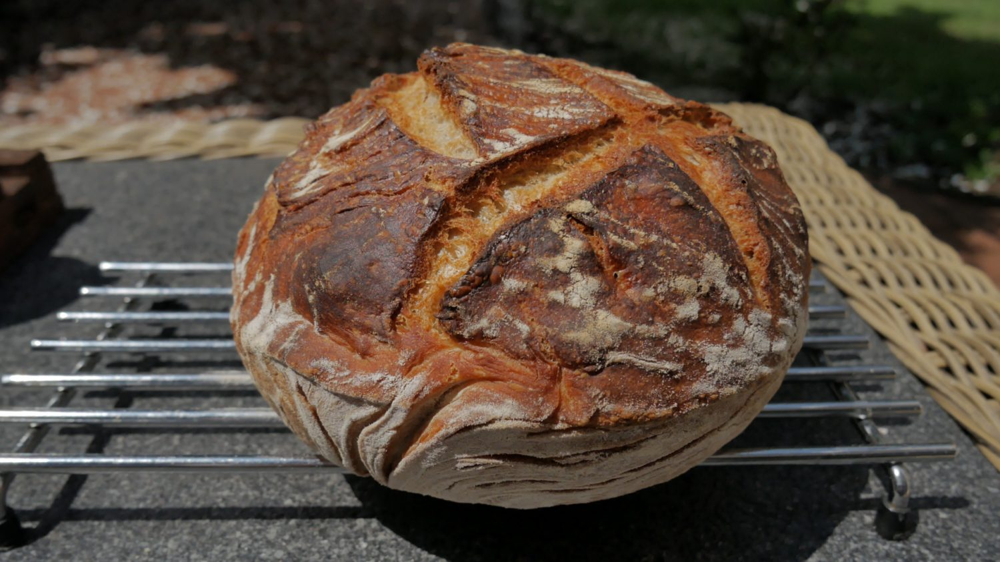

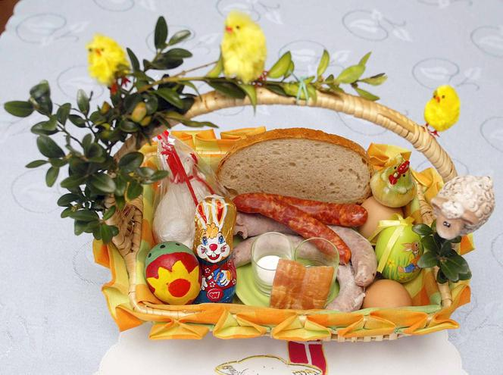
- A co w koszykach się schowało?

- Wykorzystujemy z zabawie pisanki wykonane np. z kolorowego papieru lub jajek niespodzianek .
- Przygotujmy po dwie pisanki z danego koloru: dwie czerwone, dwie żółte, dwie niebieskie.
- Układamy przed dzieckiem trzy koszyczki.
- Wkładamy do nich pisanki zaczynamy od koszyczka z lewej strony i np. do pierwszego koszyka wkładamy 1- czerwoną pisankę, do drugiego 1- żółtą, do trzeciego 1-niebieską.
- Mówimy dziecku; zapamiętaj jakiego koloru pisanki wkładam do koszyków.
- Powtarzamy jeszcze raz, aby dziecko zapamiętało.
- Następnie mówimy -jakie pisanki schowały się w koszykach? Ułóż przed koszykiem odpowiednią pisankę.
- Zadaniem dziecka jest ułożyć przed każdym koszykiem, /zaczynając od pierwszego koszyka z lewej strony/ pisanki odpowiedniego koloru, czyli kolejno będzie to pisanka czerwona, żółta, niebieska.
- Podczas układania pisanek przed koszykami nie można zaglądać do koszyków, czyli nie podglądamy.

- Zabawa ruchowo-naśladowcza.” Kurczaczki w skorupkach”
- Rodzic włącza dowolną muzykę. Dziecko -kurczaczki biega po dywanie.
- Na hasło : Kurczaczki w skorupkach dziecko zatrzymują się, przykuca, tworząc nad głową daszek ze splecionych dłoni.
- Na polecenie : Kurczaki wychodzą ze skorupek dziecko otwiera splecione dłonie i ponownie porusza się w rytm muzyki.

- Praca plastyczna „ZAJĄCZEK Z ROLKI PAPIERU”

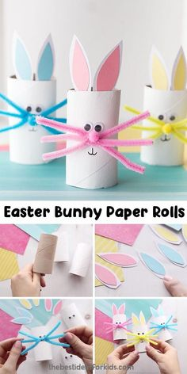
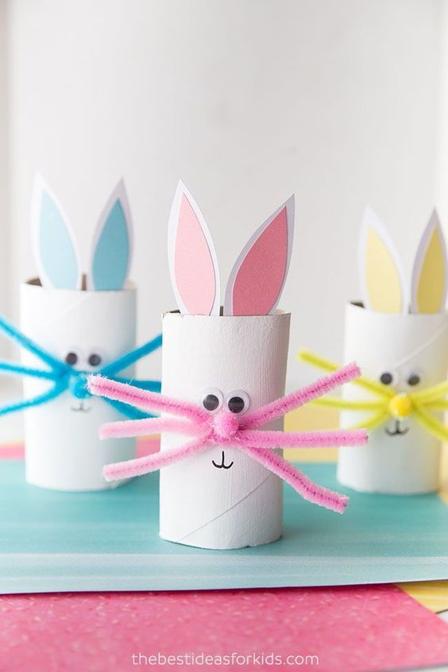

- ODSZUKAJ GROGĘ DO UKRYTYCH PISANEK -ćwiczenie spostrzegawczości wzrokowej.

